Hans Larsen: |  | Ane Margrethe
2 januar 1835, Hans Larsens fødsel | 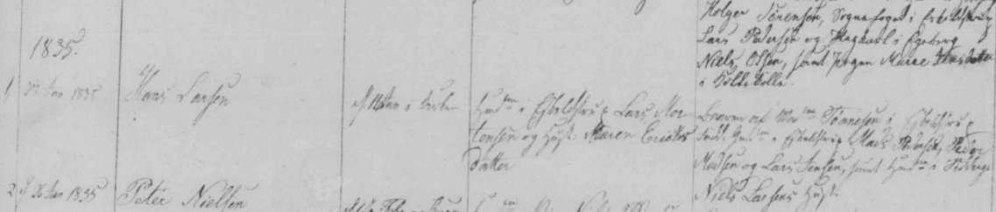  http://ao.salldata.dk/vis.php?bsid=158682&side=31&kb=Kirkebog:%20Holb%C3%A6k,%20Ods,%20Vig%201830-1849%20FKVDJTA%20(KM)&height=705&zoom=31.989664082687337
1849, hans Larsens konfirmation | 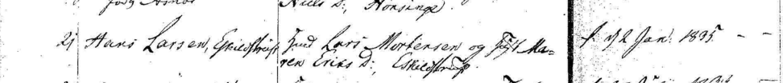  http://ao.salldata.dk/vis.php?bsid=206579&side=4&kb=Kirkebog:%20Holb%C3%A6k,%20Ods,%20Vig%201849%20-%201891%20KV%20(HM)&zoom=&height=705
1853 lægdsrulle | Opholder sig i Nykøbing Sj.
1854 lægdsrulle | Opholder sig i Egebjerg  http://ao.salldata.dk/vis.php?bsid=17235&side=593&kb=L%C3%A6gdsrulle:%20Holb%C3%A6k,%20D,%201854%20Hovedrulle%201-43&height=705&zoom=36.443148688046655
1855 lægdsrulle | Opholder dig i Nykøbing Sj.  http://ao.salldata.dk/vis.php?bsid=17240&side=221&kb=L%C3%A6gdsrulle:%20Holb%C3%A6k,%20E,%201855%20Tilgangsrulle&height=705&zoom=26.0308204914619 | Ane Margrethe tager den 1. maj 1855 fra Hans Larsen Overby Odden hvor hun har tjent i 1½ år med godt vidnesbyrd til Sonnerup Skov (Nyk. Sj.) hos Skoleholder Jens Hansen i Sonnerup.  Afgangsliste:  http://ao.salldata.dk/vis.php?bsid=154399&side=395&kb=Kirkebog:%20Holb%C3%A6k,%20Ods,%20Odden%201813-1860%20FKVDJTA%20(KM)&height=661&zoom=71.42857142857143  Tilgangsliste:  http://ao.salldata.dk/vis.php?bsid=151957&side=49&kb=Kirkebog:%20Holb%C3%A6k,%20Ods,%20H%C3%B8jby%201837-1861%20TA%20(KM)&height=705&zoom=51.020408163265316  Skoleholderens familie i 1855 og 1860  http://www.danishfamilysearch.dk/cid14936037  http://www.danishfamilysearch.dk/cid14514772  Ane Margrethe bliver i Højby resten af sit liv og dør der.
1856 lægdsrulle | Opholder sig (formentligt) i Højby  https://www.sa.dk/ao-soegesider/billedviser?bsid=17242#17242,730959  Opslag 109
1857 lægdsrulle | Opholder sig (formentligt) i Eskildstrup  http://ao.salldata.dk/vis.php?bsid=17246&side=112&kb=L%C3%A6gdsrulle:%20Holb%C3%A6k,%20G,%201857%20Tilgangsrulle&height=705&zoom=36.443148688046655  Han er ude af lægdsrullerne herefter pga af en deformitet ifm et brækket skinneben
Den 30 juli 1857, ved Hans Hansens fødsel, er han tjenestekarl hos Gårdmand Jørgen Madsen i Gudmindrup Højby sogn | 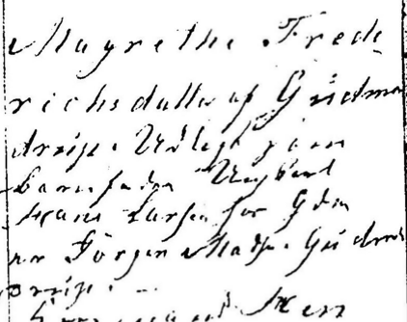  http://www.danishfamilysearch.dk/churchbook/sogn500/churchlisting11580/opslag416702
Men Hans Larsen er ikke hos Jørgen Madsen i 1855 eller 1860 | http://www.danishfamilysearch.dk/cid14934979  http://www.danishfamilysearch.dk/cid14517222
Den 12 november 1858 bliver han gift med Ane Kirstine Nielsdatter i Egebjerg kirke.  Det fremgår her at han er i tjeneste på Aneberg-gaard, Højby Sogn | 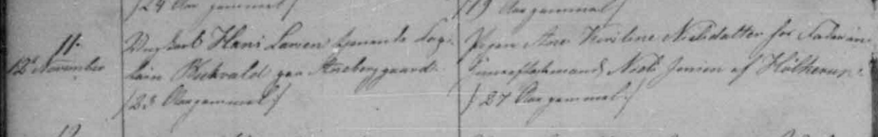  http://ao.salldata.dk/vis.php?bsid=149098&side=6&kb=Kirkebog:%20Holb%C3%A6k,%20Ods,%20Egebjerg%201856-1892%20V%20(KM)&zoom=&height=705
Imellem 1857 og november 1858 kommer han til Aneberg gods, som han forlader i 1859 hvor han tager til Eskilstrup | http://ao.salldata.dk/vis.php?bsid=151957&side=141&kb=Kirkebog:%20Holb%C3%A6k,%20Ods,%20H%C3%B8jby%201837-1861%20TA%20(KM)&height=705&zoom=71.42857142857143
17 maj 1859 fødes deres første søn, Hans Laurits Hansen, i Egebjerg | 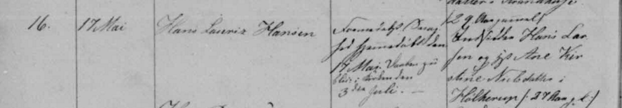  http://ao.salldata.dk/vis.php?bsid=149097&side=12&kb=Kirkebog:%20Holb%C3%A6k,%20Ods,%20Egebjerg%201856-1880%20F%20(KM)&height=705&zoom=71.42857142857143
I 1860 er han hos faderen i Eskildstrup | 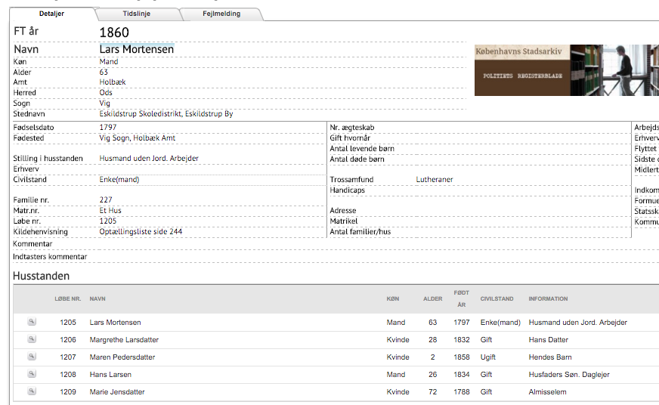  http://www.danishfamilysearch.dk/cid14522683 | Ane Margretne opholder sig hos faderen Frederik Hansen i 1860.  http://ao.salldata.dk/vis.php?bsid=8993&side=15&kb=Folket%C3%A6lling:%20Holb%C3%A6k,%20Ods,%20H%C3%B8jby%201860&zoom=&height=705
Ane Kirstine Nielsdatter i 1860 | 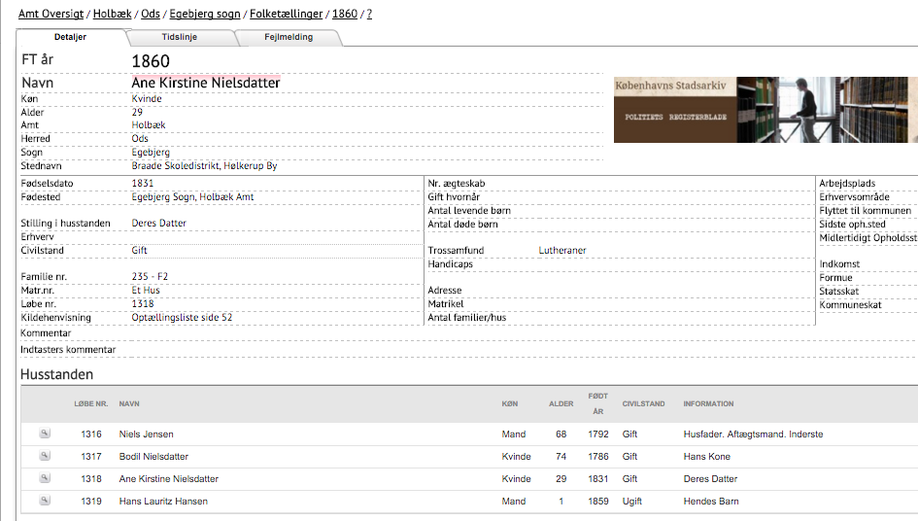  http://www.danishfamilysearch.dk/cid14963112
Den 1 januar 1862 fødes deres datter, Maren Cicilie i Vig | 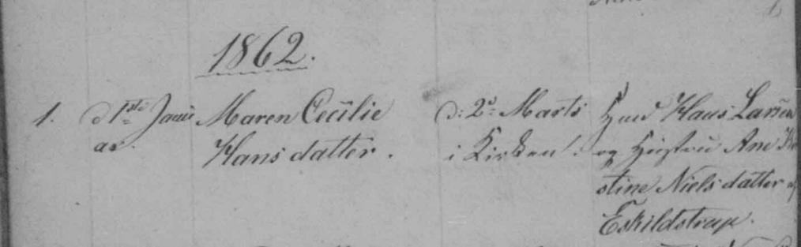  http://ao.salldata.dk/vis.php?bsid=158683&side=134&kb=Kirkebog:%20Holb%C3%A6k,%20Ods,%20Vig%201849-1874%20FD%20(KM)&height=705&zoom=22.542735042735043
1865 |  | Ane Margrethe bliver gift med Lars Nielsen 18 marts 1865 i Højby
I 1870 Finder jeg dem ikke i FT
Ca 1874 fødes deres søn Niels Sivert. Fødslen er ikke fundet
I 1880 | 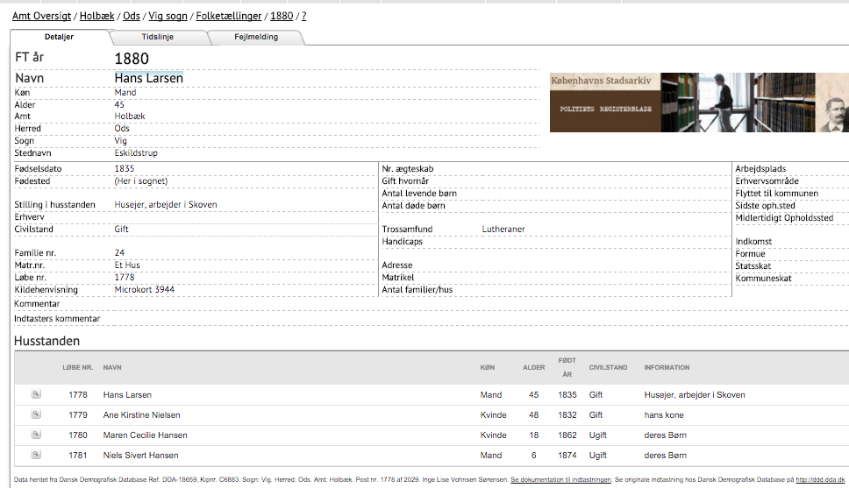  http://www.danishfamilysearch.dk/cid10566515  http://ao.salldata.dk/vis.php?bsid=56092&side=116&kb=Folket%C3%A6lling:%20Holb%C3%A6k,%20Ods,%20Vig%201880&height=705&zoom=51.020408163265316
I 1890 er Hans og Ane Kristine alene i Eskilstrup | 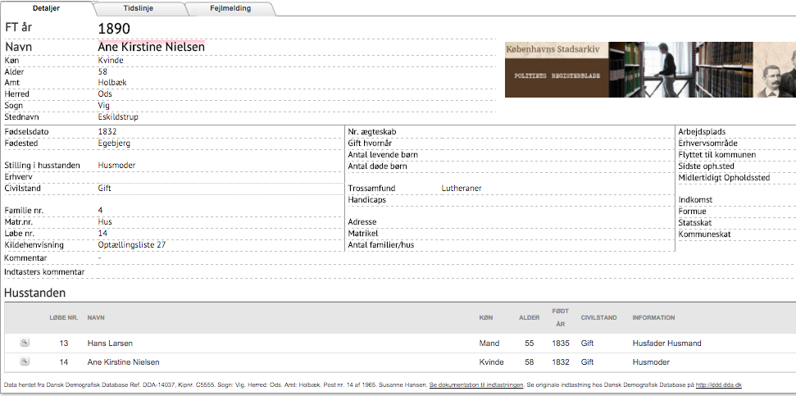  http://www.danishfamilysearch.dk/cid12433120
I 1901 er de der stadig | 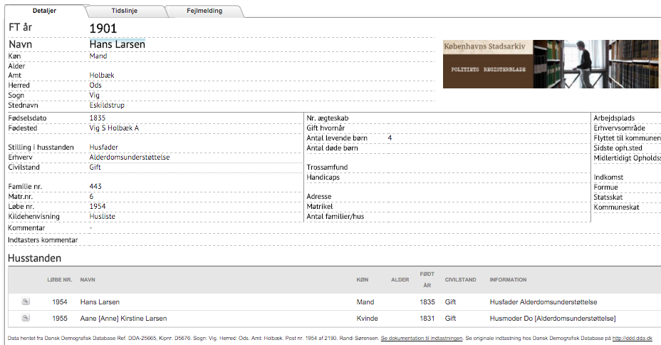  http://www.danishfamilysearch.dk/cid15589314
Hans Larsen dør 5 marts 1901 | 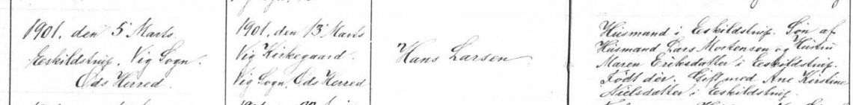  http://ao.salldata.dk/vis.php?bsid=158687&side=230&kb=Kirkebog:%20Holb%C3%A6k,%20Ods,%20Vig%201901-1912%20FKVD%20(KM)&zoom=&height=705

Men det KAN faktisk også være ham her der er den rigtige Hans Larsen, og som dør i Højby 28 år gammel 26 juli 1858
http://ao.salldata.dk/vis.php?bsid=151956&side=410&kb=Kirkebog:%20Holb%C3%A6k,%20Ods,%20H%C3%B8jby%201844-1866%20FKVD%20(KM)&zoom=&height=705

